《大数据技术应用综合实践一》要求及题目
一、上交材料
- 课程设计报告（包括任务书）；
- 系统演示视频（视频内容必须完整，大小不超过50M，声音、图像清晰）；
- 源代码文件压缩包（应包括项目相关全部文件，业务逻辑代码应注释）。
将上述文件压缩为一个后缀为rar或zip的压缩包，文件名为：组号-《题目名称》，按要求发给指导老师。提交文件及结构如图所示：
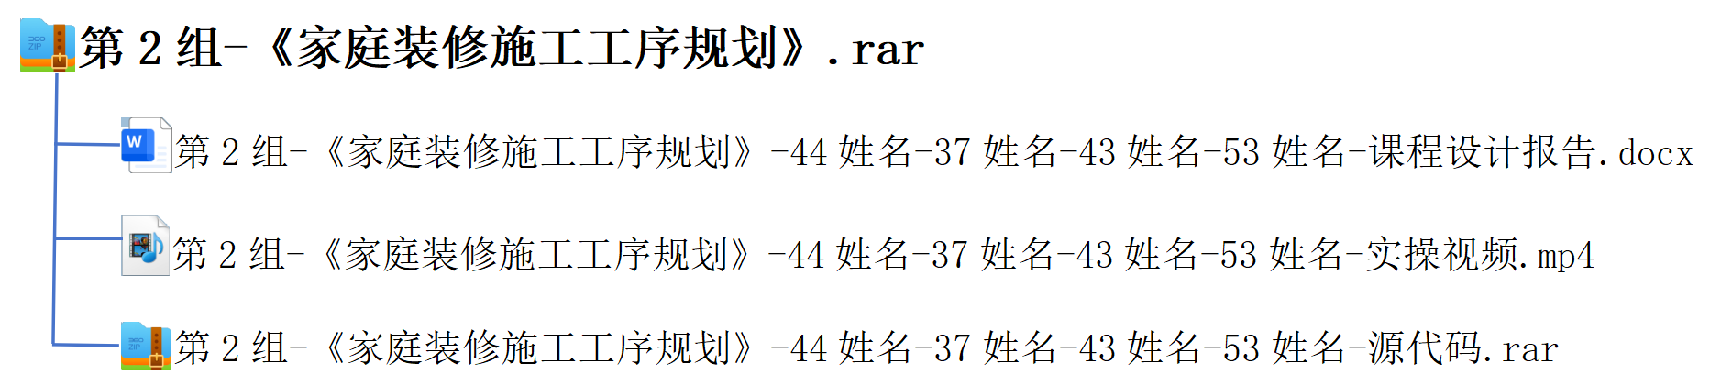二、评分标准
百分制，由指导老师根据评分表的具体评价标准进行评分。
三、选题要求及课程设计内容
（一）分组要求：
每组3-4人。
（二）课程设计内容
题目 ：基于Kafka+Spark Streaming的用户实时行为日志分析与可视化系统开发

【问题描述】
在互联网业务场景中，用户APP及网页访问会持续产生海量、动态、无序的实时行为日志数据，原始日志数据存在数据冗余、格式杂乱、脏数据较多、存在恶意访问用户等问题，无法直接用于业务统计与运营分析。传统离线计算方式无法满足用户访问流量实时统计、用户行为实时监控、异常访问实时拦截的业务需求。为解决以上问题，本次实训搭建完整的大数据实时处理项目架构，模拟企业真实用户行为数据流生产与消费流程，通过Kafka实现海量行为日志的消息缓冲与实时数据生产，借助Spark Streaming微批处理框架完成流式数据实时清洗、规则过滤与业务指标统计，实现黑名单恶意用户拦截、地区访问流量统计、实时在线人次统计、用户行为分布统计等核心业务功能，并将实时计算结果持久化至MySQL数据库，最终通过前端HTML页面实现实时数据可视化动态展示，完成用户行为数据从数据生产、实时计算、数据落地到可视化展示的全流程闭环开发。

【基本要求】
本次实训围绕互联网用户实时行为日志分析全流程开展实践训练，具体完成要求如下：
1. 掌握Kafka消息队列基础应用与实时数据生产。熟练掌握Kafka集群基础架构与消息队列工作原理，能够完成Kafka主题创建、生产者配置等基础操作。通过Kafka生产者程序模拟真实互联网用户访问场景，持续生成用户登录、浏览、点击、退出等多样化行为日志数据，保证数据流持续、稳定、合规输出，为后续实时计算提供可靠的流式数据源。
2. 实现基于Scala与Spark Streaming的流式数据预处理。基于Scala编程语言结合Spark Streaming实时计算框架，完成Kafka主题数据流的实时消费开发。针对原始日志数据存在的空值、冗余字段、格式异常、无效数据等问题，编写实时数据清洗、过滤、字段转换逻辑，统一数据格式、剔除脏数据与无效数据，保证进入业务计算的数据源规范、有效，满足实时数据分析的质量要求。
3. 完成四大核心实时业务统计逻辑开发。结合实际业务需求，实现完整的实时风控与流量统计功能：完成恶意用户黑名单拦截功能，实时过滤黑名单用户的异常访问数据；实现各地区用户访问量实时统计，精准统计不同地区的访问流量；实现1分钟实时在线访问人次计算，动态监测平台实时访问热度；完成用户行为类型分布统计，梳理浏览、点击、收藏等各类用户行为占比情况，实现多维度实时业务分析。
4. 实现实时数据MySQL持久化落地。掌握Spark Streaming批量数据写入MySQL的核心原理与开发方式，配置数据库连接参数，规范设计业务统计数据表结构。将清洗完成、计算完毕的结构化实时统计数据，通过批量写入的方式持久化存储至MySQL数据库，保证实时数据不丢失、可追溯、可复用，为前端可视化展示提供稳定的数据支撑。
5. 实现微批任务调度与前端实时可视化展示。配置Spark Streaming微批处理任务，设置每10秒执行一次批量计算，实现高频、稳定的实时数据迭代统计。基于HTML前端技术开发数据可视化页面，对接MySQL数据库中的实时更新指标数据，动态刷新展示平台访问流量、在线人次、地区访问分布、用户行为分布等核心指标，实现大数据实时计算结果的直观、动态可视化呈现。

【结果展示要求】
本次实训完成全流程大数据实时项目开发后，需呈现完整、可验证的项目运行结果，具体成果展示如下：
1. 数据源生产结果：成功运行Kafka生产者程序，控制台可实时输出结构化用户行为日志数据，数据字段完整、格式统一，能够持续稳定向Kafka主题推送流式数据，实现模拟用户行为数据的合规生产。
2. 数据清洗与消费结果：Spark Streaming程序可正常消费Kafka数据流，成功过滤空值、脏数据与异常数据，清洗后的标准数据格式规范、字段清晰，无效数据拦截彻底，数据预处理效果符合业务要求。
3. 核心业务统计结果：项目成功实现黑名单用户实时拦截，恶意访问数据被有效过滤；可动态统计各地区访问量、1分钟实时在线人次、各类用户行为分布数据，每10秒更新一次统计指标，数据实时性、准确性良好，核心业务逻辑运行正常。
4. 数据持久化结果：MySQL数据库可实时接收Spark Streaming批量写入的统计数据，数据表数据实时更新、存储完整，无数据丢失、重复、错乱问题，实现实时数据稳定落地存储。
5. 可视化展示结果：HTML可视化页面可成功对接数据库数据，页面指标动态刷新，直观展示平台实时访问人次、地区流量分布、用户行为占比等核心数据，界面展示清晰、数据同步实时，完成大数据实时分析全流程可视化闭环。

广东理工学院2025—2026学年第二学期
《大数据技术应用综合实践一》课程设计

报
告
书

设计题目
学 院
班 级
学号姓名 | 2212345678901 | 张三
 | 2212345678902 | 李四
 | 2212345678903 | 王五
 | 2212345678904 | 赵六
指导教师

摘 要（黑体，三号、居中）
摘要内容：（小四、宋体1.5倍行距，首行缩进2字符）
中文摘要约200-400字左右。摘要一般包括：描述本次课设的目的和重要性；完成了哪些工作；获得的主要结论，同时应突出理论与实践的结合点，用句应精炼概括，并包括有关键词3-5个。
例如：
因本设计方案基于...大数据实时计算系统，旨在解决互联网用户行为日志数据杂乱、无效数据较多、恶意访问无法拦截、传统离线统计延迟高、无法实时统计用户访问流量与行为分布、数据无法实时可视化展示等实际业务问题求解方案。本设计方案主要完成了以下工作：从需求概述和问题边界、业务流程分析、功能需求分析和性能需求分析对用户实时行为日志分析问题进行了需求分析；从核心数据结构选型、算法设计与模块逻辑、存储架构设计等几个方面对整体方案进行了详细设计，其中结合实时流式数据处理问题特征选定了队列、键值对哈希映射、集合作为核心数据结构并说明选型依据，设计了流式微批遍历、实时聚合统计、黑名单匹配过滤算法用于核心问题求解，通过业务流程图明确了数据生产、数据清洗、实时统计、数据入库及可视化展示的核心执行逻辑；主要基于Scala编程语言实现了各功能模块，完成了实时数据流消费、核心数据清洗规则、业务统计逻辑的编码实现、算法的编程落地，以及系统的功能调试、集成测试与性能验证。
设计本系统解决了传统日志处理数据滞后、数据杂乱、流量统计不及时、恶意访问无法实时拦截、结果无法直观展示的弊端，能够实现用户行为日志模拟生产、实时数据清洗过滤、黑名单用户拦截、多维度流量实时统计、MySQL数据持久化与前端实时可视化展示等核心功能，经测试验证，系统基于微批调度机制实现秒级数据更新，能够高效处理海量实时流式数据，满足大数据实时处理低延迟、高吞吐、高稳定的预期性能需求。
//空一行
【关键词】(3-5个、小四、宋体)
AA; BB;（关键词写这里，不是换行写）名词，摘要中出现的关键术语，或关键的工作原理。以摘要中出现的顺序排列，关键词之间用中文分号；间隔。最后一个关键字后无分号。

ABSTRACT（Time New Roman，三号、居中、加粗）
外文摘要内容与中文摘要对应：（小四、Time New Roman字体，1.5倍行距）

//空一行
【Key words】(3-5个、小四、Time New Roman字体)
关键词之间用英文分号；间隔。最后一个关键字后无分号。

目 录（黑体，三号）
第1章 问题描述与需求分析 10
1.1 选题背景与意义 10
1.2 功能需求分析 10
1.3 性能需求分析 10
1.4 开发环境与工具 10
第2章 总体设计 11
2.1 总体任务目标 11
2.2 功能模块划分 11
2.3 整体业务流程 11
第3章 详细设计 12
3.1 核心数据结构设计 12
3.2 算法设计 12
3.4 数据库表设计 12
3.5 核心流程设计 12
第4章 编码实现 14
4.1 Kafka数据生产实现 14
4.2 Spark Streaming数据消费与清洗实现 14
4.3 四大核心业务逻辑实现 14
4.4 微批任务调度实现 14
4.5 MySQL批量数据落地实现 15
4.6 HTML可视化实现 15
4.7 测试结果与分析 15
4.7.1 测试目的 15
4.7.2 测试内容 15
4.7.3 测试结果 15
4.7.4 问题与优化分析 16
第5章 总结与展望 17
5.1 实训总结 17
5.2 未来展望 17
参考文献 18

第1章 问题描述与需求分析

1.1 选题背景与意义
阐述选题的行业背景或现实应用场景，说明当前该领域存在的问题或需求缺口；接着分析选题的理论意义与实际应用价值，如解决具体业务问题、提升工作效率等；可适当引用相关行业现状、技术发展趋势等内容增强说服力。

1.2 功能需求分析
明确系统需实现的核心功能，采用清晰的逻辑梳理功能模块（如用户交互功能、数据处理功能、结果展示功能等）；对每个功能进行详细描述，说明功能的触发条件、处理流程及输出结果；可区分核心功能与辅助功能，明确功能的优先级；必要时可结合用户场景说明功能的必要性。

1.3 性能需求分析
系统需满足低延迟、高稳定、高可用的实时计算要求，微批计算周期为10秒，保证数据更新及时；数据清洗准确率高，脏数据、异常数据有效过滤；数据库写入稳定，无重复、丢失数据；前端页面刷新流畅，指标展示准确，系统可长时间稳定运行。

1.4 开发环境与工具
详细列出课程设计所使用的开发环境（如操作系统版本、编译器/集成开发环境名称及版本）、编程语言；说明各环境与工具的配置要求，确保后续开发与测试可复现。

第2章 总体设计

2.1 总体任务目标
基于需求分析明确系统的总体目标，将需求转化为具体的设计任务；说明系统的核心定位；概述系统需达成的最终效果，以及设计过程中需遵循的核心原则（如模块化、可维护性、高效性等）。

2.2 功能模块划分
根据业务流程将系统划分为六大核心模块：
（1）Kafka数据生产模块：模拟真实用户行为，持续生成流式日志数据；
（2）实时数据清洗模块：完成数据过滤、去空、格式规整、异常数据剔除；
（3）核心业务统计模块：实现黑名单拦截、地区流量统计、分钟在线人次、行为分布统计；
（4）微批任务调度模块：设置10秒微批间隔，周期性执行计算任务；
（5）MySQL数据持久化模块：批量写入结构化统计数据，完成数据落地；
（6）前端可视化模块：动态读取数据库数据，实现指标实时展示。

2.3 整体业务流程
Kafka生产者持续推送用户行为日志数据，Spark Streaming实时拉取数据流，经过清洗过滤与黑名单拦截后，进入业务聚合统计逻辑，每10秒完成一次指标计算，将统计结果批量写入MySQL数据库，最后由前端HTML页面动态加载最新数据并完成可视化展示，实现全流程闭环。

第3章 详细设计

3.1 核心数据结构设计
本次项目基于流式数据处理特点，选用队列、哈希表、集合作为核心数据结构。队列用于缓冲实时流式数据，适配微批读取顺序；哈希表用于存储黑名单用户、地区访问统计映射关系，查询效率高；集合用于去重与在线用户判定，保证统计数据精准。整体数据结构适配实时增量统计场景，查询、更新、匹配效率优异。

3.2 算法设计
（1）流式清洗过滤算法：对每条日志数据进行字段校验、空值判断、格式匹配，剔除脏数据与无效数据，保证数据源质量；
（2）黑名单匹配拦截算法：基于哈希匹配机制，快速判定当前用户是否为黑名单用户，若是则直接过滤，不参与统计；
（3）微批聚合统计算法：在10秒微批区间内，对合法数据进行分组聚合，分别统计地区访问量、在线人次、行为分布数据，实现增量实时统计。

3.4 数据库表设计
设计实时流量统计表、地区访问统计表、用户行为分布统计表，分别存储各维度实时指标数据，包含统计时间、统计数值、地区编码、行为类型等字段，结构规范、满足数据更新与查询需求。

3.5 核心流程设计
整体流程遵循“数据产生→消息队列缓存→实时消费清洗→规则拦截→聚合统计→批量入库→可视化刷新”的执行逻辑，微批任务周期性触发，实现数据持续更新、指标动态迭代。

第4章 编码实现

4.1 Kafka数据生产实现
通过Kafka生产者程序，模拟不同地区、不同用户、不同访问行为的日志数据，按照固定字段格式持续向Kafka指定Topic推送数据，实现实时数据流的稳定生产，数据源持续不断、格式统一、贴近真实业务。

4.2 Spark Streaming数据消费与清洗实现
基于Scala代码配置Spark Streaming上下文，绑定Kafka数据源，实时订阅Topic消息。对接收的原始日志数据进行分割解析、空值过滤、异常字段剔除、数据类型转换，完成流式数据标准化清洗，保证进入业务计算的数据干净、规范、有效。

4.3 四大核心业务逻辑实现
（1）黑名单拦截：预设黑名单用户ID集合，遍历实时数据流，匹配黑名单用户并直接过滤，阻止异常流量参与统计；
（2）地区访问量统计：对清洗后的合法数据按地区分组聚合，统计各地区访问频次；
（3）1分钟在线人次统计：基于滑动时间窗口机制，统计一分钟内独立访问用户数量，实现实时在线热度监测；
（4）行为类型分布统计：按浏览、点击、收藏、退出等行为类型分组统计，分析用户行为偏好分布。

4.4 微批任务调度实现
初始化StreamingContext时设置批次间隔为10秒，系统每10秒自动触发一次流式计算任务，完成数据迭代更新与指标重新统计，保障数据实时更新效果。

4.5 MySQL批量数据落地实现
通过Spark Streaming批量写入机制，配置MySQL连接池参数，将每批次统计完成的结构化指标数据批量插入、更新数据库对应数据表，实现实时统计数据持久化存储。

4.6 HTML可视化实现
编写前端HTML展示页面，通过动态读取MySQL最新数据，实现实时在线人次、地区访问量、用户行为分布等指标的动态刷新展示，页面展示直观、数据同步实时。

4.7 测试结果与分析

4.7.1 测试目的
验证系统各模块功能是否正常运行，检验数据生产、清洗、拦截、统计、入库、可视化全流程的准确性与稳定性，验证10秒微批调度机制是否正常生效，确保系统满足实时日志分析业务需求。

4.7.2 测试内容
测试内容包含：Kafka数据生产测试、流式数据消费清洗测试、黑名单拦截功能测试、多维度统计功能测试、MySQL数据入库测试、微批调度测试、前端可视化展示测试。覆盖正常场景、边界场景、异常场景多组测试用例。

4.7.3 测试结果
测试结果表明：系统能够稳定持续生成用户行为日志；可正常消费Kafka流式数据并完成脏数据清洗；黑名单用户可被精准拦截；各地区访问量、实时在线人次、行为分布统计数据准确无误；每10秒自动完成微批更新；MySQL数据落地稳定无丢失；HTML页面指标动态刷新正常，系统整体运行稳定、功能完整、性能达标。

4.7.4 问题与优化分析
测试过程中曾出现数据字段解析异常、批量入库重复数据问题，通过增加数据校验规则、去重判断、批次事务控制等方式完成优化，提升了系统稳定性与数据准确性。

第5章 总结与展望

5.1 实训总结
本次大数据技术综合实践实训，完整完成了基于Kafka+Spark Streaming的用户实时行为日志分析系统的设计与开发。从环境搭建、项目初始化、模拟数据生产、实时流式处理、业务指标统计、数据持久化到前端可视化展示，掌握了大数据实时计算的完整工程流程。熟练掌握了Kafka消息队列数据生产原理、Spark Streaming微批处理机制、Scala流式编程、MySQL批量入库、前端可视化开发等核心技能，理解了大数据实时处理低延迟、高吞吐的核心优势，有效提升了大数据项目开发、问题排查、工程实践与独立开发能力。

5.2 未来展望
本次项目仍存在可优化空间，后续可以升级为Flink真正实时计算架构，进一步降低数据延迟；可增加数据告警、异常流量分析、用户画像统计等拓展功能；可升级ECharts大数据可视化大屏，提升展示效果；同时可以完善数据分层、日志分级、任务监控机制，使项目更加贴合企业生产级大数据实时项目标准。

参考文献
[1] 林子雨. 大数据技术原理与应用[M]. 人民邮电出版社, 2020.
[2] 王家林. Spark大数据实战权威指南[M]. 电子工业出版社, 2019.
[3] 王松. Kafka深入理解与实战开发[M]. 机械工业出版社, 2021.
[4] 周志华. 机器学习[M]. 清华大学出版社, 2016.
[5] 黑马程序员. Scala编程基础与大数据开发[M]. 中国铁道出版社, 2022
注意：参考文献请直接去百度文库或知网中去引用，这里引用的格式是符合规范的，不能全部引用书籍（M类型），还需要引用其他文献类型。

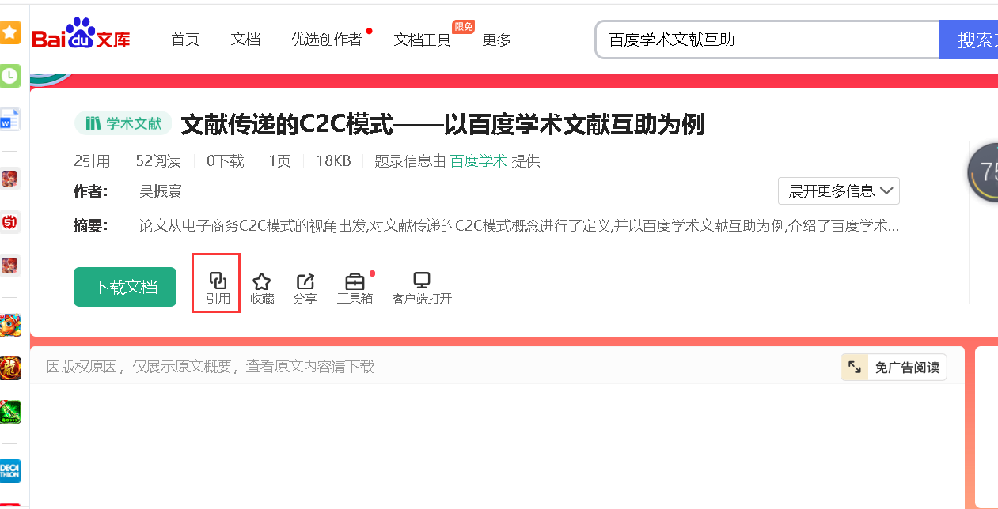
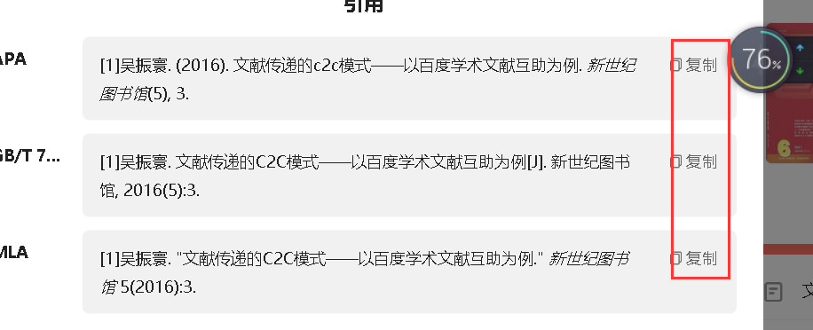

①
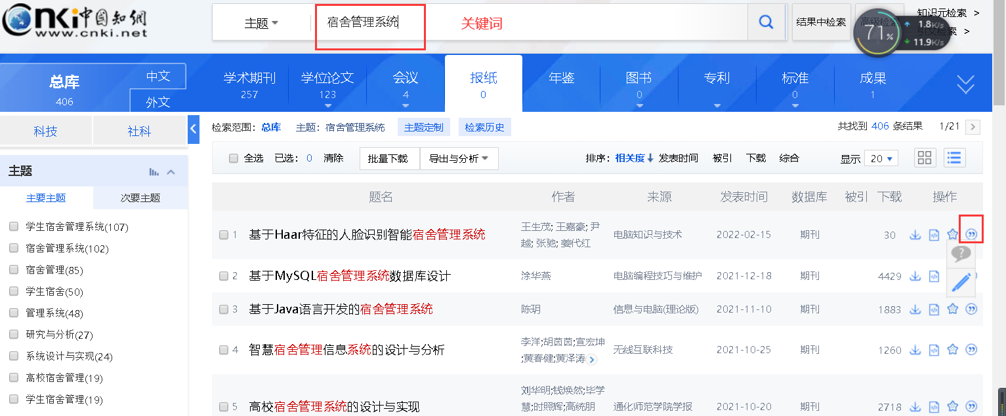

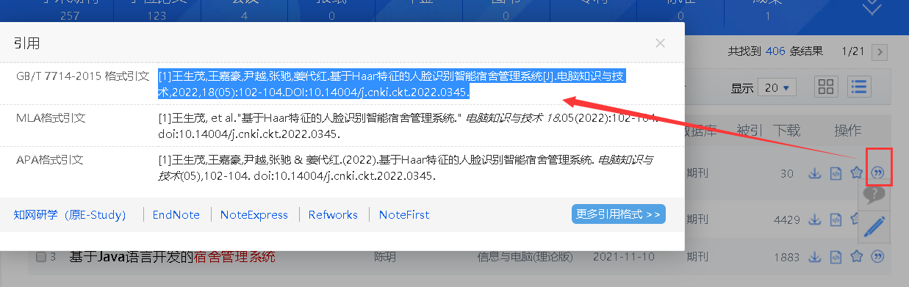

致谢
致谢在课程设计中帮助过你的人。
对照文件“《大数据技术应用综合实践一》撰写规范”自查全文字体格式、段落格式、图片、表格等等格式。
通读全文不要出现错字、语句不通顺的问题。

